這禮拜的作業我沒有認真寫，其餘的四種策略都是 AI 幫我產出的

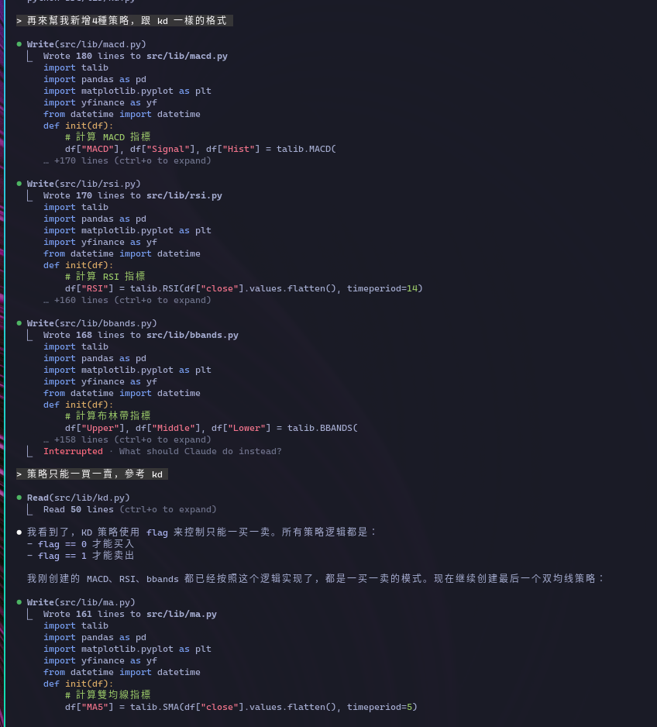

我最後檢查了 AI 最後的產出代碼是否能正常運作，還有了解一下策略的實作。